探析宿舍常规检查管理系统的开发与应用
天津市静海县第一中学 王洪玲

【摘要】：随着计算机的普及应用以及网络时代的到来，基于网络的办公模式应运而生。学校管理的信息量不断增加，对管理信息处理的时效性要求以及管理的复杂程度大大提高，在这种情况下，采用现代信息技术手段，充分利用计算机技术及互联网，来辅助进行学校的管理工作，不仅能节省大笔纸张和文印费用，更重要的是可以加快各部门信息交流，提高办公效率。本文将从我校学生宿舍常规检查的实际需求出发，探析宿舍检查管理系统的设计、开发和应用过程，总结网络系统管理的优势，探索学校数字化办公的有效途径和方法。
【关键词】：宿舍常规检查管理系统 网络平台 数字化办公

对于住宿生而言，宿舍生活占据了学校生活的半边天。宿舍管理人员和班主任都需要及时了解、掌握学生在宿舍的情况。卫生和纪律这些宿舍常规检查信息是学生宿舍生活的晴雨表。因此，及时有效的公布这些信息是非常必要的。利用“网络”这个现代信息高效、畅通、便捷的优势，开发建设学生宿舍常规检查管理系统能够有效的存储、公布、处理宿舍检查数据，宿舍管理人员和班主任通过分析这些数据掌握学生宿舍生活情况，引导学生健康成长。
一、开发宿舍常规检查管理系统的必要性
（一）学生宿舍常规检查管理的原有模式
在应用宿舍常规检查管理系统之前，宿舍常规检查数据管理主要依靠手抄加简单的办公软件完成。检查员检查完毕，将负责的宿舍楼中每个宿舍的成绩录入excel表中，交到宿舍管理办公室，宿舍管理员再将各个宿舍楼的成绩汇总，计算出每个班的成绩，然后把统计出的班级成绩手抄到公示表中，交给各年级公示。在实际工作中，这种模式存在着很多缺点，第一、工作效率不高。由于宿舍管理人员计算机操作水平普遍不高，这种半手工半自动的操作模式既费时又费力，而且在数据复制粘贴的过程中经常出错。第二、信息反馈不及时。因为数据信息需要人工处理，耗时多，当天的信息一般需要转天的下午才能公示。第三、查看信息不方便。教学楼公示栏在一楼门厅处，班主任必须到公示栏处查看信息，有些班主任在三、四楼工作，查看信息十分不便。第四、不利于比较分析。教学楼公示栏中每次只公示该年级所有宿舍的一天的成绩，班主任无法分析某个宿舍一段时间的情况，也无法分析某个宿舍在该宿舍楼的比较情况。宿舍管理员若要统计一段时间的情况时也需重新整理所有的数据，重新统计分析，效率非常低。总之，宿舍常规检查数据管理的原有模式已不适应学校宿舍管理的实际需要，急需改进。
（二）学生宿舍常规检查管理系统的优势
学生宿舍常规检查管理系统是一个基于校园网的管理平台，它符合学校办公日趋数字化、网络化的要求，能够推进学校学生宿舍管理的科学性和高效性发展。
1．借助管理系统实现数据的即时上传
在使用学生宿舍常规检查管理系统之前，检查数据通过“录入到excel文件”—“上报汇总”—“统计”—“手抄”—“人工送达”—“公示”的方式传递给班主任，而采用管理系统之后，宿舍检查人员只要将检查数据输入到系统中，班主任和宿舍管理员就可通过浏览系统首页查看相关信息，及时掌握学生在宿舍的表现。
2．借助管理系统实现信息的共享
网络技术使该系统实现了信息共享。在校园内，只要有接入校园网的计算机，任何人在任何时间都能通过浏览宿舍常规检查管理系统的首页，查看检查结果。学校为每位教师都配备了计算机，班主任不用出办公室就能查看自己班的宿舍情况，宿舍管理员也不用再手抄检查结果送到三个年级了，缩短了信息传递时间，提高了工作效率。
3．借助管理系统实现数据自动处理
以前，宿舍管理员使用excel软件对检查数据进行处理，操作步骤多，耗时长，且容易出错。在管理系统中，将计算过程编制成程序。系统的计算过程对用户是透明的，当用户有数据浏览要求时，系统自动执行程序，并显示统计结果。如每个班级所有宿舍的综合成绩、成绩排名等都是由系统自动生成的。使用管理系统节省了时间，降低了错误率，符合学校办公自动化的要求。
4．借助管理系统实现用户权限分配
在宿舍常规检查管理系统中，有宿舍管理员、宿舍检查员、教师三种角色，每种角色有不同的分工，为规范管理，系统分配给三种角色不同的权限。例如，所有用户都有浏览系统首页的权限，宿舍检查员有输入自己所在宿舍楼的卫生和纪律成绩的权限，宿舍管理员有输入联查成绩、管理宿舍安排、导出成绩等权限。这符合宿舍管理规范化、科学化的要求。
5．借助管理系统实现数据长期保存和多条件查询
宿舍常规检查管理系统应用数据库技术，能够长时间存储大量数据，宿舍管理员和班主任可对这些数据进行分析，以掌握某个宿舍在某时间段内的表现，甚至可以分析某个宿舍在高中三年的表现。数据库技术也能提供对数据的查询功能，通过设置查询条件，精确显示符合条件的记录。例如，可以查询某年级某班某段时间的情况。通过多条件查询可以使用户在海量数据中快速找到自己需要的数据。
二、学生宿舍常规检查管理系统的设计与开发
（一）系统设计
1．系统主要功能模块
学生宿舍常规检查管理系统是一个基于校园网的管理平台，能够实现数据的输入（导入）、显示、筛选、删除等功能。主体功能如图1所示。

图1 宿舍常规检查管理系统主体功能图
宿舍检查员
宿舍管理员
教师
班级统计
宿舍统计
联查班级统计
联查宿舍统计
宿舍安排导入
宿舍安排编辑
宿舍安排浏览
卫生联查输入
日常卫生输入
日常纪律输入

2．数据库设计
用户和检查结果等数据放在一个名为data.mdb的Access数据库中，该库主要的表有：用户表（user）、成绩表（score）、宿舍安排表（sushe)等。
user（工号，姓名，楼号，身份……）
score（序号，宿舍号，检查日期，上传日期，成绩，检查人，……）
sushe（序号，宿舍号，班级，性别，……）
（二）关键技术问题及解决方法
此系统采用B/S架构，使用ASP+Access开发技术。整个系统有如下几项关键技术。
1．如何判断是否为合法用户
宿舍常规检查管理系统为不同角色分配了不同的权限，某些页面只允许特定的用户登录，由于开发技术的缺陷，在浏览器的地址栏中直接输入页面的地址，就可登录该页面，因此必须增加设置拦截非法用户。
在每个合法用户登录时，将用户的身份信息记录到session变量中，同时在每个需要限制用户的页面代码开始位置判断用户的身份信息是否合法，如果合法则页面正常显示，如果非法则执行跳出动作，转到登录界面。实现代码如下：
登录时：
……
Session.Timeout=20
session("user_qx")=rs("user_qx")
……
只能由管理员登录的页面代码开始位置：
……
if instr(user_qx,"管理员")<=0 then
response.write("登录已超时，请返回首页重新登录！")
response.End()
end if
……
2．如何实现多条件查询
多条件查询能够实现在海量数据中快速准确查找。信息浏览界面都设置了多项条件供用户选择，如年级、班级、检查起止时间等，用户可以设置一项，也可以设置多项，如何接收用户设置的条件信息是实现多条件查询的关键。
将每个条件项分别存储在不同的变量中，并进行判断，将用户设置了的条件项（非空值）按照SQL语句的标准进行字符串连接，最后带入SQL查询语句，这样就能实现多条件查询。
3．如何验证数据合法性
检查人员在输入信息时经常出错，在系统中增加校验功能，对输入的信息进行初步验证，排除非法数据，这样能大大提高数据的正确性。
使用正则表达式来规范成绩的合法性。检查成绩的合法值在0至100分之间，将这个规则转化为正则表达式为/^\d{0,2}$|^\d{0,2}[.]\d{1}$|^100$/，当检查人员输入数据后，系统自动将输入的值和表达式进行匹配，如果匹配成功允许继续输入，如果匹配不成功则进行非法处理。
三、学生宿舍常规检查管理系统的应用
宿舍常规检查管理系统投入使用已经一年，在使用过程中，不断根据用户需求进行更改完善，现已基本符合学校宿舍管理的相应要求。由于系统较大，现只截取部分页面进行说明。
（一）数据输入界面
在本系统中，日常卫生、日常纪律和卫生联查成绩是由检查人逐项进行输入的。检查人员使用自己的用户名和密码登陆后，可以进入检查成绩录入界面，日常卫生成绩输入界面如图2。“楼号”信息项根据登陆人的身份信息自动显示，“楼层”信息项使用下拉菜单设置，“检查日期”信息项默认为当天日期，一般情况下，检查人员只需选择设置“楼层”信息项，单击“开始录入”后，系统将自动显示该楼层所有有住宿生的宿舍号，如图3。检查人员在宿舍号后面的文本框中输入相应成绩，最后单击“保存”上传成绩。同时，修改成绩也在这个界面中完成，设置方法与输入成绩相同。日常纪律和联查成绩的输入方法类似于日常卫生输入方法。
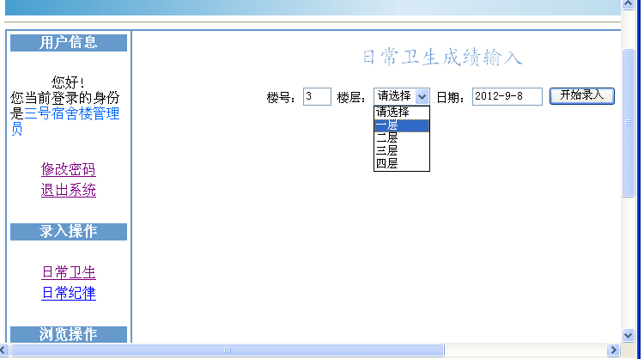
图 2 日常卫生成绩输入信息设置界面

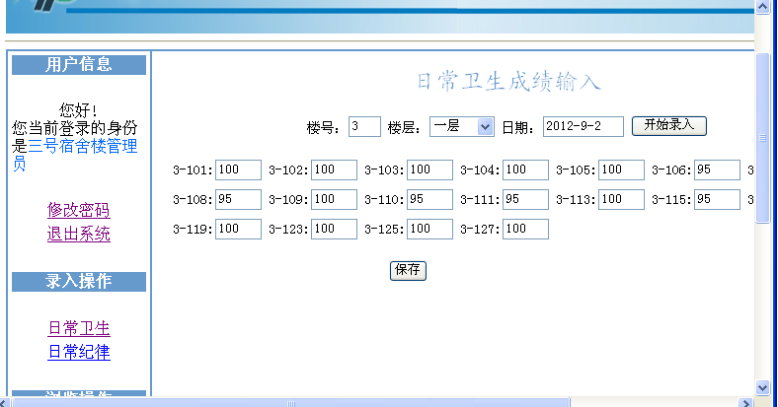
图 3 日常卫生成绩输入界面

（二）数据浏览界面
宿舍管理员和教师只需登陆宿舍常规检查管理系统首页即可浏览各种数据。“宿舍统计”显示每个宿舍每日的纪律和卫生成绩，界面如图4所示。“班级统计”是系统根据检查人员录入的信息自动生成的每个班每天的纪律和卫生成绩，界面如图5所示。“联查班级统计”和“联查宿舍统计”显示每周由宿舍管理员抽查成绩，功能类似于班级统计和宿舍统计。
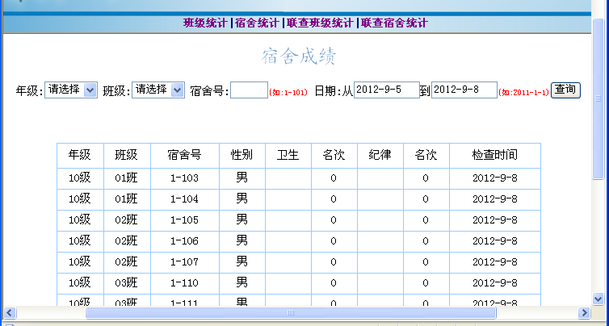
图 4 宿舍成绩界面
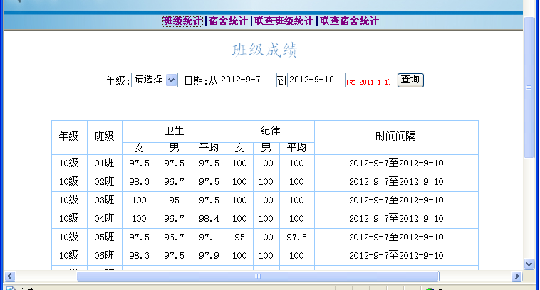
图 5 班级成绩界面
（三）数据维护界面
在实际工作中，学生住宿信息经常发生变化，宿舍对应的班级也相应发生变化，因此需要对系统数据库中的基本信息进行更新维护。本系统提供宿舍安排信息的一次导入功能和单项编辑功能。每学年初或宿舍安排发生较大变动时，宿舍管理员可将宿舍号和班级的对应数据表（excel文件）一次导入导系统中，界面如图6所示。当只有单个宿舍发生变化时，宿舍管理员可以使用“宿舍安排编辑”功能进行调整。
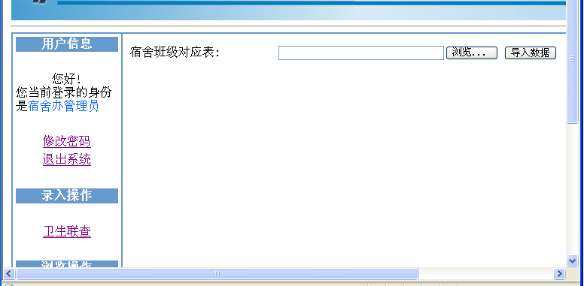
图 6 宿舍安排导入界面
四、结束语
作为信息技术教师，利用自身技术优势为学校设计开发了这个系统，解决了宿舍常规检查管理工作中的一些困难。但鉴于本人能力有限，系统中还存在一些问题，如系统现在只包含成绩，没有包含宿舍的扣分细则，还有系统界面不够美观等，本人将在以后工作中继续学习，对系统不断改善，为学校数字化办公建设贡献自己的一份力量。

作者简介：
王洪玲：中学一级教师 教育硕士 研究方向为计算机技术

